2012年临沂市中考物理试题及答案
第Ⅰ卷 选择题(20分)
物理部分
1.下列不现象中，与其它三个现象形成原因不同的一个是
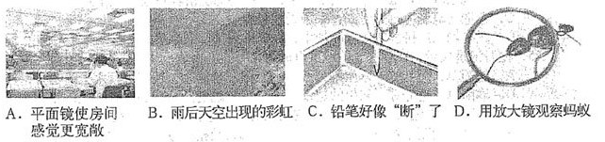
2.下列各项措施中，用来减小有害摩擦的是
A下雪后往马路上撒些炉渣
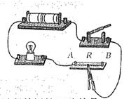
B.黑板上的字不容易擦干净时，双手用力按黑板擦擦黑板
C.自行车转动部分加润滑油
D.自行车的轮胎表面做有凹凸不平的花纹
3.如图所示，R是用镍铬合金线做成的变阻器，当导线夹向A端移动时，小灯泡的亮度将
A.不变 B.变亮 C.变暗 D.无法判定
4.人骑自行车下坡时，速度越来越快，下列关于这一赛程的说法正确的是
A.人与车的动能增大，重力势能增大 B.人与车的动能增大，重力势能减少
C.人与车的动能减少，重力势能增大 D.人与车的动能不变，重力势能不变
5.对下列图中物理现象的描述，正确的是
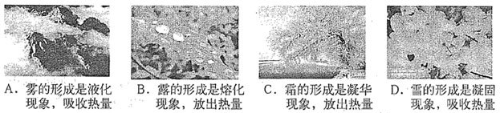
6.将一只盛有水的薄塑料袋，用细线扎紧袋口，用弹簧测力计测得其重力为9N，再将这个装水的塑料袋浸入水中，当弹簧测力计示数为7N时，袋内水面与袋外水面相比较
A.塑料袋内水面比袋外水面高 B. .塑料袋内水面比袋外水面低
C. .塑料袋内水面比袋外水面相平 D. .塑料袋内水面比袋外水面高低无法判断
7.下列符合安全用电要求的是
A.用湿抹布擦正在发光的灯泡 B.家庭照明电路中，开关要串联在火线和电灯之间
C.为了方便，将洗衣机三脚插头改成两脚插头使用 D.用电器起火时要迅速泼水救火
8.下图所示的几种用电器工作时，以电能转化成内能为应用目的的是
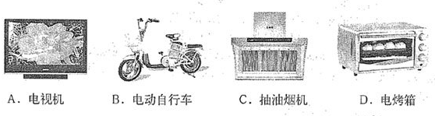
9.关于物体的惯性，下列说法正确的是
A.足球在静止时没有惯性，运动时才具有惯性
B.跳远运动员起跳以前要助跑，是为了获得惯性
C.赛车在高速行驶时不容易停下来，是由于速度越大惯性越大
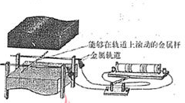
D.百米赛跑运动员到达终点不能立即停下来，是因为运动员具有惯性
10.下列哪种设备是根据如图所示的实验原理制成的
A.电熨斗 B.电动机 C.电磁铁 D.发电机

第Ⅱ卷 非选择题(30分)

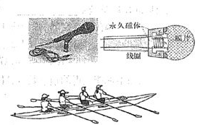
一.填空题（每空1分，共6分）
1.汽车发动机常用水来做冷却剂，这是因为水的 大，汽车用橡胶轮胎，这是利用了橡胶的 可以大大减轻汽车的震动与颠簸。
2.如图是一种常用的动圈式话筒，(麦克风)及原理图。当你对着话筒说话时，声带 发出声音，声波使与膜片相连的线圈振动。线圈在磁场中的这种振动，能产生随着声音变化而变化的电流，这是 现象。
3.如图所示，赛艇的浆可看成一个 杠杆。
4.2012年4月30日4时50分，我国采用“一箭双星”成功将第十二、十三颗北斗导航卫星送入太空预定轨道。目前北斗卫星导航系统已应用于测绘、电信、减灾救灾等诸多领域，该系统是依靠 传递信息的。
二.实验题(每空1分，共12分)
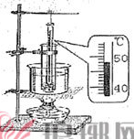
5.晓雯同学在做“探究物质的熔化规律”的实验时，观察到试管内的物质在熔化过程中温度保持不变，此时温度指示如图所示，则该物质的熔点是 ℃。如果让该物质凝固，下列图象能正确反映该物质凝固过程的是 。
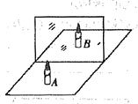
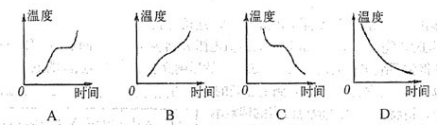
6.学习了光学知识后，晓雯对有关实验进行了思考和创新：
(1)如图所示探究平面镜成像规律实验中，晓雯采用透明玻璃板代替平面镜来完成探究活动，虽然不如平面镜清晰，但却能在观察到A蜡烛像的同时，也能观察到B蜡烛，这是为了能确定像的 。

(2)当点燃的蜡烛放在玻璃板前20cm的A处时，玻璃板后B处的蜡烛好像也被点燃了；移去B处的蜡烛，取一光屏放在B处，发现光屏上并没有出现蜡烛的像，这说明平面镜所成的像是 像。
(3)晓雯将玻璃板移去，在玻璃板位置放一凸透镜，B处放一光屏，发现光屏上恰好成清晰的倒立、等大的烛焰像，则该凸透镜的焦距是 cm。
7.五一假，晓雯和妈妈到南方旅游，在珠宝店买了一只金灿灿的观音项坠，回来后晓雯特别想知道这个项坠是否是纯金的(ρ=19.3×10³kg/m³)。她在实验室选用托盘天平、量筒、细线、烧杯和水等，进行了如下的实验操作：
A把托盘天平放在水平桌面上；
B把游码移到标尺的零刻度线处，调节横梁上的平衡螺母，使横梁在水平位置平衡；
C将项坠用细线系好浸没在量筒内的水中，读出此时液面示数；
D将项坠放在左盘中，往右盘中增减砝码并移动游码直至横梁平衡；
E在量筒内倒入适量的水，读出此时液面示数；
请你回答下面问题：
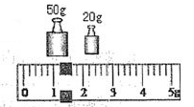
(1)正确测量项坠密度的实验顺序是：A、B、D、 (其余两个步骤请用字母序号填出)；
(2)在上述D项操作中，右盘中砝码质量和游码位置如图所示，则项坠的质量是 g。

(3)若测得项坠的体积是8cm³,则项坠的密度为 kg/m³。由此结果可以确定项坠是不是纯金的。
8.如图甲是晓雯同学探究“一段电路中电流跟电阻的关系”的实验电路图。
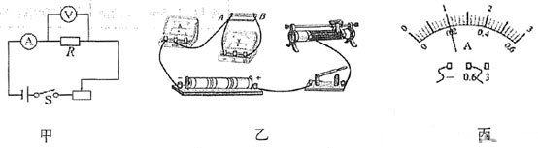
(1)根据甲图用铅笔连线将乙图的实物图连接完整。
(2)实验时，晓雯先将5Ω和10Ω的定值电阻分别接入A、B两点间，闭合开关调节滑动变阻器滑片得到两组实验数据填入下表中；然后她又将A、B两点间的电阻更换为15Ω，闭合开关并调节滑动变阻器滑片，直至电压表示数为 V，此时电流表指针位置如图丙所示，请将第3次实验电流表的读数填入表格中的相应空格内。
(3)分析晓雯三次实验数据可得到的结论是： 。
实验序号 | 电压/V | 电阻/Ω | 电流/A
1 | 3 | 5 | 0.6
2 | 3 | 10 | 0.3
3 |  | 15
三、计算题(每题6分，共12分)
9.我国自主制造的“蛟龙号”载人潜水器，某次试潜顺利完成下潜5000m深度，此次下潜全过程的平均速度约为0.6m/s，潜到最深处时海水对“蛟龙号”外壳的压强达5×10⁷p_{a}。
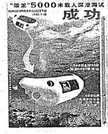
(1)求“蛟龙号”本次下潜过程所用的时间约为多少？
(2)如果“蛟龙号”潜水器一个观测窗的面积约为0.03m²，则潜到最深处时海水对该观测窗的压力约为多大？

10.某种电热毯是由内部嵌入一根较长的电阻丝制成的，铭牌如图。
(1)正常工作时，通过电阻丝的电流是多少？(结果保留两位小数)
(2)若睡前电热毯正常工作半小时可达到舒适的温度，求半小时内电流做了多少功？
产品名称：电热毯  规格：1.5m×1.2m | 额定电压：220V  额定功率：80W



